**Masterplan felhasználói dokumentáció**

**Készítette: Korsós Ádám**

**Elérhetőség:**

Az oldal a localhost:5500-es linken érhető el.

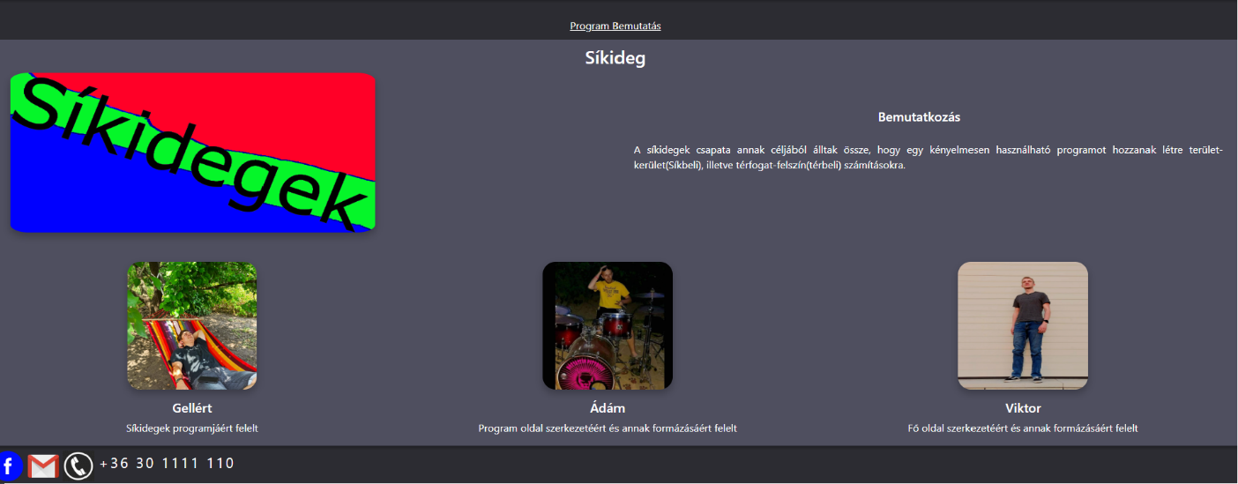Főoldal:

A főoldalon csak információkat találunk a csapatról és egy linket a program bemutató oldalra.

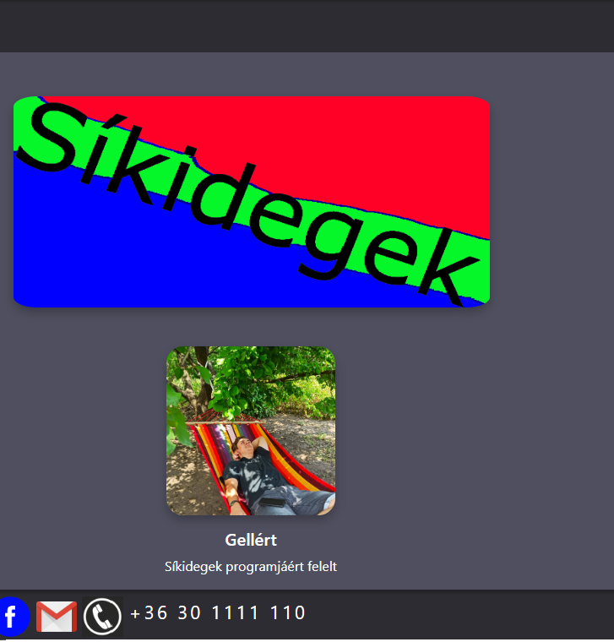

|  |  |
| --- | --- |
| Logo | Telefonszám |
| Kép a csapattagról |  |
| Csapattag leírása |  |
| Facebook link |  |
| Email |  |

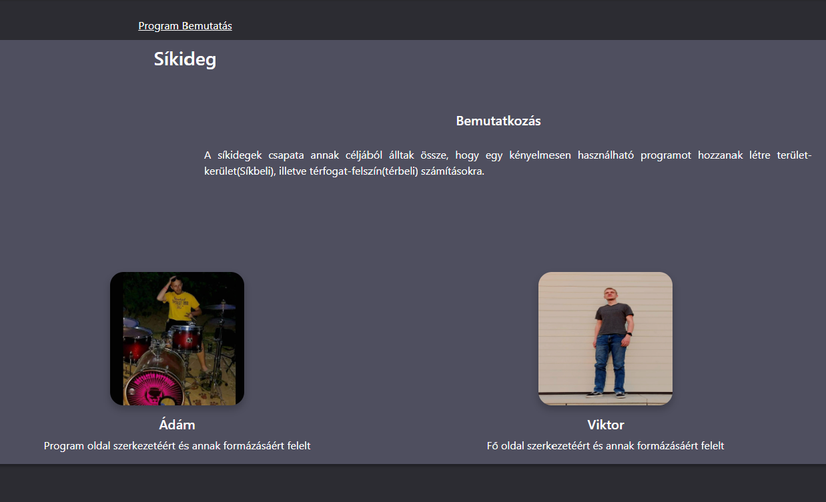

|  |  |
| --- | --- |
| Link | Rövid bemutatkozás |
| Oldal neve | Csapat tag |
| Csapattag |  |

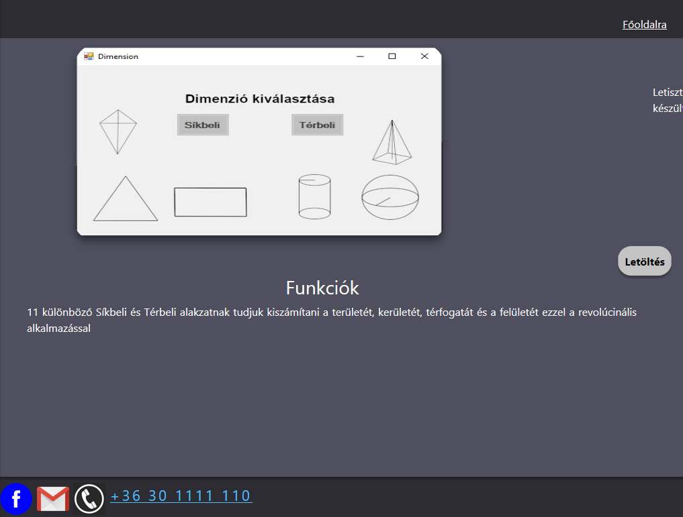Program bemutató oldal:

|  |  |
| --- | --- |
| Kép a programról | Link vissza a fő oldalra |
| Funkciók | Letöltés gomb |
| Elérhetőségeink |  |

Ezen az oldalon tudjuk letölteni a programot illetve kapunk egy rövid leírást róla.

Program Felhasználói dokumentáció

Készítette: Beretka Gellért

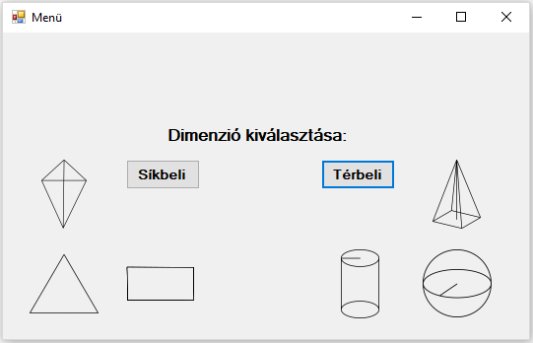A program megnyitásakor egy menü fogadja a felhasználót, ahol kiválaszthatja, hogy hány dimenziós alakzatokkal szeretne számolni.

3D

2D

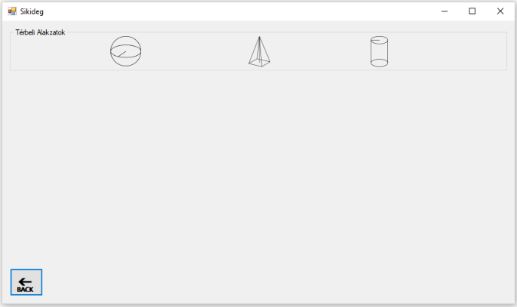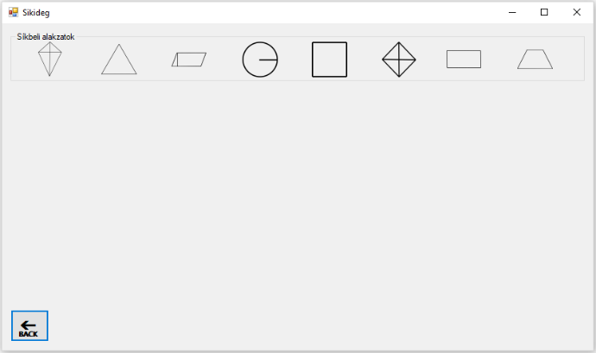A dimenzió kiválasztása után a menü ablak eltűnik és helyén a program fő oldala jelenik meg, attól függően, hogy milyen dimenziót választottunk ki.

2 dimenziós alakzatok:

deltoid, háromszög, paralelogramma, kör, négyzet, rombusz, téglalap, trapéz

3 dimenziós alakzatok:

gömb, gúla, henger

A fő oldal bal alsó sarkában egy „Vissza” gomb található, amellyel visszanyithatjuk a menü oldalunkat, ha mással szeretnénk számolni.

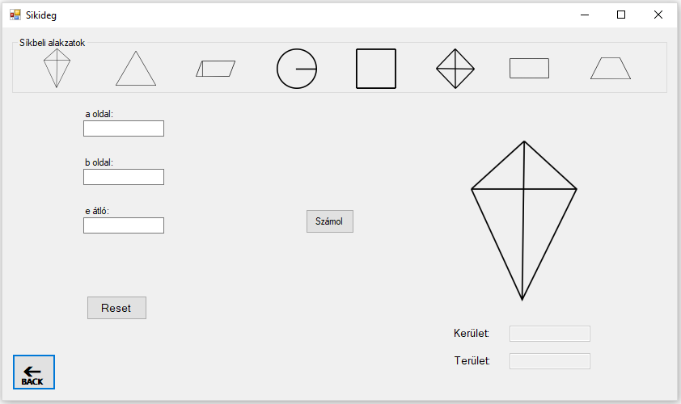Az alakzatokra kattintáskor megjelennek a hozzá tartozó bemeneti mezők címkékkel, egy „Reset” gomb, egy „Számol” gomb, az alakzat előképe és a kimeneti mezők alakzattól függően címkézve.

Kimeneti mezők

Bemeneti mezők

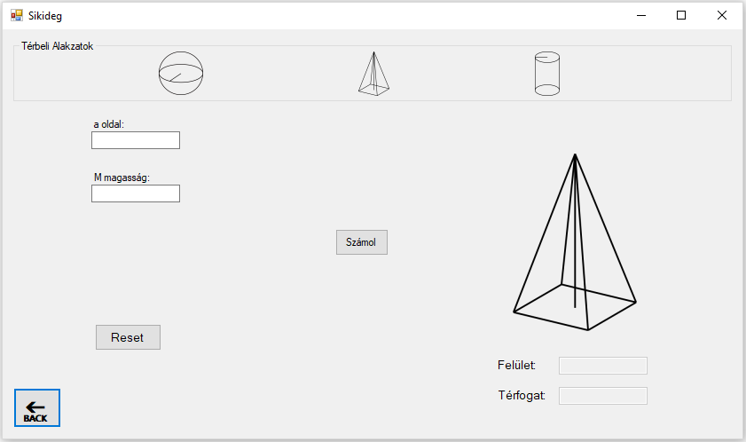

A „Reset” gomb megnyomására kiürülnek a beviteli és a kimeneti mezők egyaránt.

A „Számol” gomb megnyomására a beviteli mezőkbe írt adatok alapján megtörténik a számítás és a kimeneti mezők kitöltése is amennyiben a beírt adatok helyesek.

A beviteli mezőkbe írt adatoknak nagyobbnak kell lenniük, mint 0 és teljesíteniük kell az alakzatra vonatkozó egyenlőtlenségi törvényeket is.

A számításokat csak szám beírása esetén végzi el, ezek lehetnek törtek is, amit „ , ”-vel tagolunk.

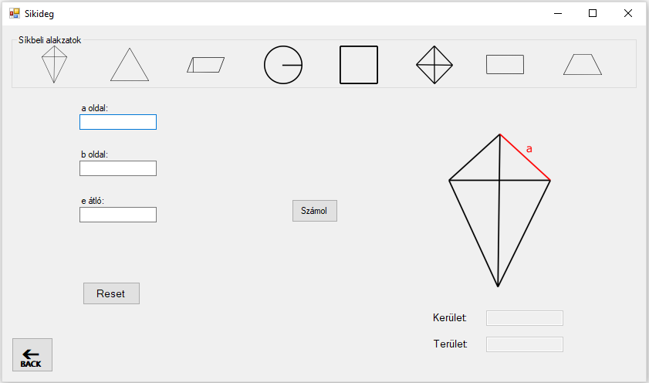A beviteli mezőkbe való kattintáskor az alakzat előképén megjelenik grafikusan, hogy éppen melyik tulajdonságát állítjuk be éppen az alakzatnak.

Alakzat előképe

